
沪制00000221号

FA-J电子密度（比重）分析天平操作说明

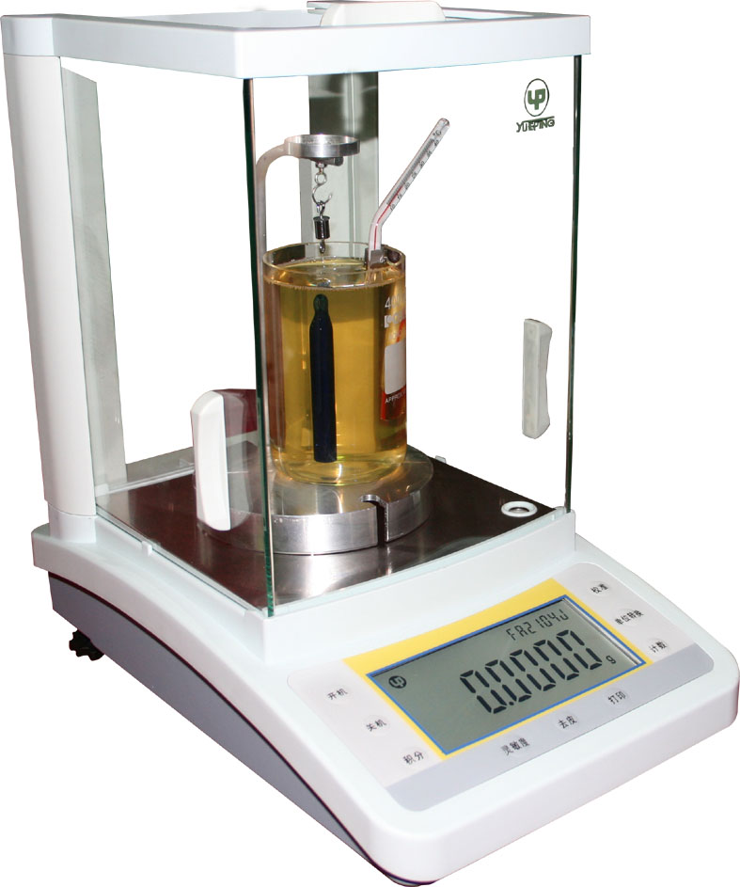
概述
上海越平科学仪器有限公司生产的液体/固体比重天平是在FA/JA系列电子分析天平的基础上进行开发的新产品，同样了采用高稳定性的电磁平衡式传感器和单片微机组成的智能化天平。它除了具有测量液体/固体比重的功能外，还保留了分析天平的所有功能。越平电子比重天平称量准确，快速稳定，操作简单，功能齐全，适用于工业、农业、商业、学校、科研等单位作快速测定物体的质量和数量。

重要提示！
为了确保天平的准确性
请开机预热大于30分钟后使用

目 录
FA-J电子分析天平
- 概述
- 主要技术参数
- 天平安装示意图
- 操作使用
- 准备
- 操作
- 关机
- 去皮
- 天平校准
- 点数功能
- 单位转换量制转换
- 积分时间调整
- 稳定度调整
- 打印输出模式设定
- 称量、去皮、加物、读取偏差等操作
- 天平的维护保养和故障排除
- 数据接口
- 天平串行口（RS232C）
- 随机附件

二 主要的技术参数
型 号 | FA1004J | FA1104J | FA1604J | FA2004J | FA2104J
准确度级别 | 
称量范围/g | 0～100 | 0～110 | 0～160 | 0～200 | 0～210
实际标尺分度值/mg | 0.1 | 0.1 | 0.1 | 0.1 | 0.1
去皮范围/g | 0～100 | 0～110 | 0～160 | 0～200 | 0～210
重复性误差（标准偏差）/g | ±0.0002 | ±0.0002 | ±0.0002 | ±0.0002 | ±0.0002
线性误差/g | ±0.0005 | ±0.0005 | ±0.0005 | ±0.0005 | ±0.0005
稳定时间/s | ≤6 | ≤6 | ≤8 | ≤8 | ≤8
积分时间（可调）/s | 2/4/8 | 2/4/8 | 2.5/5/10 | 2.5/5/10 | 2.5/5/10
秤盘直径/mm | Φ80
外形尺寸/mm | 350×215×340
净重/kg | 6.8
电源 | 110V—220V、50Hz—60Hz、5.0V—3.0A、0.5A
功率/V.A | 15
自校砝码  量值/g | 100 | 100 | 160 | 200 | 200
最佳开机预热时间/min | 180 | 180 | 180 | 180 | 180
注:本天平电源插上即已通电，面板开关只对显示起作用。如天平长期不用，应拔去电源插头。每天连续使用，不用关断电源，关闭显示即可。由于天平长时间在通电状态，可不预热，随时可用。（长期不用指5天以上）。

三 天平安装示意图

秤盘
固定支架

温度计

双钩码
温度计夹
白金丝
测 锤
烧 杯

测量台板

天平主机

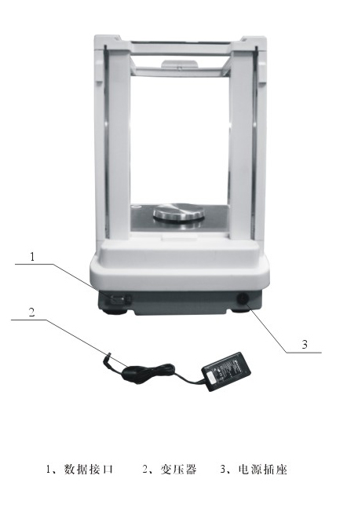

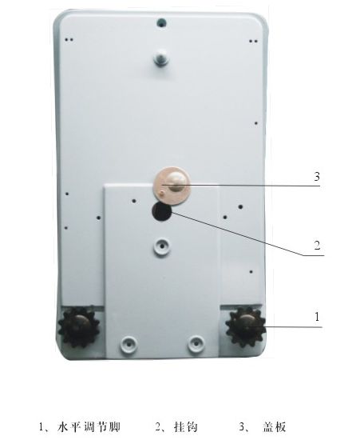

四 操作使用
1准备
· 拆箱后，除去一切包装，取掉防风罩内缓冲海绵，装好秤盘。
· 将天平置于稳定无振动的工作台上，尽可能水平。避免阳光直射、剧烈的温度波动和空气对流，尽可能远离房门、窗、散热器以及空调装置的出风口。
· 所有型号天平均配有一个水平仪以及两只水平调节脚，以弥补称量操作台面上的细微不平整对称量结果的影响。当将使水泡位于水平仪中央时，天平就完全水平了。
注：天平在每次放置到新位置时，应该调节水平仪。
· 工作环境温度： Ⅰ级天平20℃±2.5℃，其温度波动不大于1℃/h
Ⅱ级天平20℃±7.5℃，其温度波动不大于5℃/h
· 相对湿度： Ⅰ级天平50%~75%，Ⅱ级天平50%~80%
· 工作电压: 110V—220V、50Hz—60Hz、5.0V—3.0A、0.5A
· 本天平采用轻触按键，能实行多键盘控制，操作灵活方便各功能的转换与选择只需按响应的按键即可。
2 操作
① 将电源适配器插入天平上的电源适配器插座，另一端接通电源。
② 天平自检。显示屏上出现“OFF”时，自检结束。
③ 按“开机”键，显示屏上出现“正在预热”，倒计时当满30分钟后，天平自动开机。
④ 显示全亮稍后显示型号，完毕后显示“0.0000g”，天平处于可操作状态。
注：若在预热时间内，可以按“去皮”键开机。
例如，
屏显示“0”，就可进行点数操作了。

 FA2004B
±  ○ | —2004—  正在预热… | ct %  g zt  pcs

然后是称量模式
FA2004B
±  ○ | 0.0000  正在预热… | g

，

1）液体密度的测量：
（1）悬挂温度计于烧杯内壁；
（2）将烧杯放置于测量台板中央位置；
（3）按“去皮”键使天平归零，将液体组件（双钩码、白金丝、测锤）组装后，轻轻挂在固定支架的挂钩上；
（4）缓慢往烧杯内注入待测量液体（完全浸没测锤），按“计数”键，天平显示“————”，等测量数据稳定后天平自动显示被测液体密度。
2）固体密度测量：
（1）悬挂温度计于烧杯内壁；
（2）将烧杯放置于测量台板中央位置；
（3）将纯净水注入烧杯，确保被测固体能被纯净水完全浸没；
（4）放置挂篮于固定支架上，确保不碰到烧杯、温度计；
（5）按“去皮”键使天平归零，将被测固体放在支架上面的秤盘上，按“计数”键，天平显示“————”，等测量数据稳定后天平自动显示被测固体密度。
（6）天平显示密度情况下，
* 按“去皮”键，天平将回到称重状态，并显示此时被测物体的质量，但还在密度测试模式下。
* 按“单位转换”键，可选择不同的测量模式。
注：在天平显示密度的情况下，只有“去皮”键、“单位转换”键、“打印”键、“关机”键有效。
3）密度测试错误：
当密度测试错误后天平显示“-ERR-”,此时可按“去皮”键，天平将回到称重状态，并显示此时被测物体的质量。
注：密度测试错误后，只有“去皮”键、“关机”键有效。
4）“计数”键：
（1）在称重模式下，作为计数功能。
（2）在密度测试模式下，作为保存和密度计算功能。
5）天平具有模式记忆功能：
能记忆称重模式和密度（液体/固体）测量模式。
- <关机>
关闭显示器键
轻按<关机>键，显示器背光灯熄灭，显示屏上出现“OFF”，天平进入屏保。
- <去皮>
清零、去皮键。
置容器于秤盘上，显示出容器的质量。
+20.8001g
然后轻按<去皮>键，显示消隐，随即出现全零状态，容器的质量值已去除，即去皮重。
0.0000g

当拿去容器，就出现容器质量的负值，再轻按<去皮>键，显示器为全零，
-20.8001g

即天平清零
0.0000g

5 天平校准
为了获得准确的称量结果，必须进行校准，以适应当地的重力加速度。
必须校准的情况：
·首次使用天平称量之前
·称量工作中定期进行
·改变放置位置后
校准
Ⅰ. 准备好校准用的校准砝码。
Ⅱ. 使称盘空载，按“校准”键，直到在显示屏上出现“CAL—200”字样后松开该键，当显示屏上出现“CAL—200”字样闪烁时，放上校准砝码（尽量放在秤盘中心位置），天平进行校准。当显示屏“200.0000”字样时，移去秤盘上的砝码。当在显示屏上出现“0.0000g”时，天平的校准结束，天平自动回到称量工作状态。

正在校准…… FA2004B
○ | CAL -- 200

6 点数功能
本天平具有点数功能，其平均数设有5，10，25，50四档。
平均数范围设置：
只要按<计数>键不松手，显示器就会出现如下所示的不断循环，
—COU—3
—COU—4
—COU—0
—COU—1
—COU—2

如果你需要一般称量功能，当显示屏出现“—Cou—0”时即可松手，随即出现
等待状态“————”，最后出现称量状态“0.0000g”。
如你需要进入点数状态，当显示器出现“—Cou—1、—Cou—2、—Cou—3、
—Cou—4”的任意一种状态即松手，显示屏会出现相应的状态“—Cou—5、—Cou—10、—Cou—25、—Cou—50”分别代表5、10、25、50个的平均值。
例如当显示为“—Cou—1”时松手，随即显示器显示出“Cou-5-”其中“5”
为闪烁码，此时秤盘上放入5个被称物，再按一下<校准>键，即会出现“———”
等待状态约数秒后，显示为“5”，拿去被称物，显示屏显示“0”，这时就可以对相同的物体进行点数操作。（注意：被称物体的质量不能大于天平的最大称量）。
若你用10、25，甚至50个进行平均，那么你点数的精度会更高。
本天平由于具有断电记忆功能，所以你若以为原有的平均数是准确的，那可以免去平均功能的操作步骤。操作如下，按住<计数>键，显示屏出现“—Cou—1、—Cou—2、—Cou—3、—Cou—4”中任意一种状态即松手，再按<去皮>键，随即显示。
7 单位转换量制转换
测量模式选择：按住“单位转换”键不放，天平依次循环显示

-UNT-o

-UNT-g

-UNT-cs

-UNT-ct

-UNT-oz

-UNT-ozt

-UNT-cs：表示液体密度测量模式； -UNT-os：表示固体密度测量模式；
-UNT-g、-UNT-ct、-UNT-oz、-UNT-ozt：均为称重模式，同时显示屏右上方显示天平型号。
gs：表示克； ct：表示克拉； oz：表示盎司； ozt：表示金盎司；
cs：表示液体密度； o：表示固体密度。
8 积分时间调整
积分时间有四个依次循环的模式可供选择。如下所示，
—INT—0

—INT—1
—INT—2
—INT—3

其对应的积分时间长短，
“—INT—0”快速，“—INT—1”短，“—INT—2”较短，“—INT—3”较长。
<积分>键的积分时间设定<积分>键。
9 稳定度调整
稳定度也有依次循环的四种模式可供选择。如下所示，
—ASD—0

—ASD—1
—ASD—2
—ASD—3

其对应的灵敏度为：
“—ASD—0”最高，“—ASD—1”高，“—ASD—2”较高，“—ASD—3”低。
其中“ASD—0”是生产调试用模式，用户不宜使用。
稳定度的设定<灵敏度>键。
先将稳定度与积分二模式的配合使用情况列出，供用户参考。
最快称量速度 INT—1 ASD—3
通常使用情况 INT—3 ASD—2
环境不理想时 INT—3 ASD—3
10 打印输出模式设定
只要按住“打印”键不松手，显示屏就会出现四种模式，依次循环，供用户选择。如下所示，
—PRT—3
—PRT—4
—PRT—0
—PRT—1
—PRT—2

打印—0为非定时按键输出模式。此时只要轻按一下“打印”键，输出接口上就输出当时的称量结果一次。注意：这时应又轻又快地按此键，否则会出现下一个输出模式。
PRT—0 按一次输出一次
PRT—1 为定时半分钟输出一次
PRT—2 为定时一分钟输出一次
PRT—3 为定时二分钟输出一次
PRT—4 为数据连续输出
11 称量、去皮、加物、读取偏差等操作
称量
以上各模式待用户选定后（本天平由于具有记忆功能，所有选定模式都保持断电后，不丢失就可用于称量），按<去皮>键，显示为零后，置被称物于秤盘上，待天平稳定，即显示屏左边的“0”标志熄灭后，该显示值即为被称物体的质量值。
去皮重
置容器于秤盘上，天平显示容器质量，按<去皮>键，显示零，即去皮重。再置被称物于容器中，这时显示的是被称物的净重。
累计称量
用去皮重称重法，将被称物逐个置于秤盘上，并相应逐一去皮清零，最后移去所有被称物，此时显示数的绝对值为被称物体的总质量值。
加物
置“积分”模式，置容器于秤盘上，去皮重。将称物（液体或松散物）逐步加入容器中，能快速得到连续读数值。当加物体达到所需称量，显示器最左边的“0”标志熄灭后，这时显示的数值即为用户所需的称量值。当加入混合物时，可用去皮重法，对每种物质计净质量。

读取偏差
置标准砝码（或样品）于秤盘上，去皮重，然后取下标准砝码，显示其负值，再置称物于秤盘上，视称物比标准砝码重或轻，相应显示正或负偏差值。
下秤
拧松底部下盖板的螺丝，露出挂钩。将天平置于开孔的工作台上，调整水平，并对天平进行校准工作，就可以用挂钩挂物称量了。

五 天平的维护保养和故障排除
维护与保养
天平必须小心使用。秤盘与外壳需经常用软布和牙膏轻轻擦洗。切不可用强溶解剂擦洗。
故障与排除
序 号 |  | 故 障 |  | 原 因 |  | 排 除
1 |  | 显示器全不亮 |  | ·天平未正常接通电源  ·天平显示器开关未开  ·瞬间信号干扰  ·适配器坏  ·主机面板坏 |  | ·接通电源  ·按<开机>键  ·重新开关天平或重插电源线  ·换适配器坏  ·换主机面板
2 |  | 只显示“——”上部线段 |  | ·超过最大载荷  ·内部记忆校准数被破坏  ·称盘未安装好 |  | ·应立即减小载荷  ·可按上述“校准天平”操作顺序重新校准。此时标准砝码放上去后，需要经约8秒种稳定后，再显示校准结果  ·重新安装称盘
3 |  | 只显示“——” 下部线段 |  | ·称盘未安装好  ·未放上秤盘而欠轻  ·限位螺丝松 |  | ·重新安装秤盘  ·重新安装秤盘  ·检查传感器
4 |  | 称量显示值不稳定（数据跳动） |  | ·有气流  ·工作台不稳定  ·天平积分时间短  ·天平所处室温波动大 |  | ·关闭天平防风门  ·天平置于稳定的工作台上  ·可选较长的积分时间  ·控制室温
5 |  | 称量结果不准确 |  | ·称物前未清零  ·天平未校准或校准砝码不准确  ·电源电压不正确  ·四角误差 |  | ·按<去皮>键  ·天平重新校准  ·改用正确电源  ·检验四角误差（是否在合格范围内）
6 |  | 显示器停留在某一位数字或出现无意义符号 |  | ·外界有瞬时干扰  ·电源电压不正确 |  | ·重新开机或重插电源  ·改用正确电源
7 | 显示器左边稳定标志“0”不熄灭 |  | ·天平灵敏度较高  ·天平所处环境不理想（如气流大，有震动，室温波动大等） |  | ·改选稳定度低的一档  ·应改变环境
8 | 一直显示等待状态“—— ” |  | ·天平所处环境不理想（如气流大，有震动，室温波动大等）  ·天平灵敏度过高 |  | ·应改变环境  ·可选择灵敏度三档
9 | 显示“Err--1”或“Err—2” |  | ·有瞬时干扰  ·天平有故障 |  | ·重新开机或重插电源  ·送检修单位，检查，模块或93C46或16V8D
10 | 显示器最右边的称量单位不显示 |  | ·天平未经校准  ·天平内部记忆的校准数据被冲掉  ·传感器损坏 |  | ·需对天平进行校准  ·同上  ·检查传感器
11 | 显示“Cou--Err” |  | ·点数操作时未预置过常数  ·预置过常数时称量太大  ·预置过常数时称量太小 |  | ·作点数平均数的预置操作  ·需要对天平进行校准  ·需要对天平进行校准
12 | 不显示 |  | ·适配器坏  ·面板坏  ·主板坏  ·电源板坏 |  | ·换适配器  ·换开关面板  ·换主板  ·换电源板
注：天平检定应使用E2级和F1级以上标准砝码（参见JJG99砝码检定规程）。

六 数据接口
数据接口采用标准的9芯RS-232C接口。本天平配有RS232C通用串行双向口输出，能与微机和打印机相连。
其中，针位和对应内容规定如下：

针位 内容 说明
2 IS RXD 串行输入信号
3 SO TXD 串行输出信号（波特率1200）
5 GND
七 天平的串行口（RS232C）
天平与微机串行口的连线如下，
微机（9芯） 天平（9芯）
2 —————————— 2
3 —————————— 3
5 —————————— 5
① 天平串行口波特率为1200。
② 数据格式为10位，其中1个起始位（0），8位数据位（ASCⅡ码，低位在前），一位停止位（1）m。
③ 无奇偶校验。
④ 数据为连续输出，不需要专门读数命令。
一帧输出具体顺序如下，
1 | 2 | 3 | 4 | 5 | 6 | 7 | 8 | 9 | 10 | 11 | 12 | 13 | 14 | 15 | 16
型号 | */空格 | +/- | 数  据 | 数  据 | 数  据 | 小  数  点 | 数  据 | 数  据 | 数  据 | 数  据 | 单  位  1 | 单  位  2 | 单  位  3 | LF | CR

八 随机附件
1适配器 1
2砝码钳 1
3手帕 1
4使用说明书 1
5合格证 1
6 保修卡 1
7称盘 1
8校准砝码 1
9 毛刷 1
10 固定支架 1
11 温度计 1
12 温度计夹 1
13 测量台板 1
14 量杯 1
15 液体组件（双钩码、白金丝、测锤） 1
16 固体组件(网篮) 1

注：本说明书的有关内容可能因产品更新而变化，若与实物有差异，以实物为准，恕不另行通知。

